**需求分析**

**1 引言**

**1.1 编写目的**

该系统是专门为建立起借阅者与管理员之间的联系而形成的软件，既为借阅者查找书籍，借阅书籍，归还书籍，缴纳预期费用提供帮助，也为管理员提供借出书籍，回收书籍，分类整理提供帮助，为了能更好的获取用户的需求，我们针对不同用户对图书管的借阅书籍的要求与不足之处进行整理，得出这份软件需求规格说明书。该需求说明书明确了系统应具有的功能模块，使系统开发者能清楚的了解到用户的需求。

**1.2 项目背景**

本次待开发项目为：

管理员用户通过使用该软件在移动终端完成书籍归还、书籍借出、帮助借阅者缴费等等。

借阅者用户通过使用该软件在移动终端完成查找书籍、预约书籍、查看借阅数量、所借书籍的借阅状态、缴清逾期费用等等。

**1.3 预期读者和阅读建议**

此需求规格说明书针对项目经理、设计人员、开发人员、用户及测试人员。本文分别介绍了产品的说明、用户功能及运行环境，系统的功能的具体描述。

**1.4 项目范围**

该软件面向借阅者和管理员用户群体。

**1.5 参考资料**

《[计算机软件文档编制规范GB-T8567-2006](http://www.doc88.com/p-8179916737283.html)》

**2 总体描述**

**2.1 目标**

**2.1.1 开发背景**

以下基于两个群体用户的特点进行描述:

* 借阅者：借阅者在书籍状态未知时，极易出现“白跑一趟”的状况，在书籍已借时可能出现忘记归还日期的情况，在缴纳费用时会出现无法识别校园卡的情况。
* 管理员：基于高校的众多学生群体，管理者面对众多归还书籍时需要分类整理的情况，极易面对学生有查询在借书籍逾期金额等要求的情况。

**2.1.2 开发意图**

* 减小借阅者借书难度，简化借、还书及缴费步骤。
* 减小管理者工作量，简化查询流程。
* 在项目开发过程中，加强合作意识，培养团队合作实践能力。
* 旨在软件使用流畅，运行稳定，可维护性强，使用方法简易精简。

**2.1.3 应用目标**

* 各图书馆借阅者与管理员群体。
  + 1. **产品前景**

1、市场分析：

目前市场此类软件存在较少，主要原理是此类软件大多依存于某一图书馆或某一高校存在，不具备普适性。

2、竞争优势：

* 简化了管理员的工作量。
* 提供稳定的运行环境，软件不易崩溃。
* 简化了借阅者的借书过程，提供精确的书籍定位，极大减少学生找书时间，在借阅卡无法识别的情况下提供缴费功能。

**2.2 用户特点**

**2.2.1 特点概述**

该软件的主要用户有两类，一是借阅者，二是管理员，二者具有下述特点：

（1）借阅者

针对大学图书馆的环境，借阅者大部分为在校学生和教职工，少部分为校友等校外人员。借阅者可以通过使用该软件完成图书信息的检索、图书的预约、本人借阅状态查询、预期费用查询等操作，这样可以方便借阅者及时查看图书馆是否藏有想要借阅的图书、图书是否被外借、自己是否有图书尚未归还、需要缴纳多少预期费用等信息，从而方便借阅者随时随地预约图书、查询信息。

（2）管理员

管理员主要通过该软件进行图书信息录入、图书分类整理、借出归还登记、缴费登记、借阅者信息查询等工作，可以帮助管理员进行图书信息管理，提高管理员的工作效率。

**2.2.2软件使用频度**

对于管理员来说使用频度较高，图书馆开馆时间内均需使用。对于借阅者来说使用频度相对较低，仅在用户需要查询信息时使用。

**2.2.3用户场景**

1、背景

（1） 典型用户

|  |  |
| --- | --- |
| 姓名 | 张某某 |
| 性别 | 男 |
| 身份 | 电气专业大二学生 |
| 个人情况 | 课业繁重，很难顾及到借走的图书是否逾期。 |
| 典型描述 | 希望能随时随地知晓自己的借阅情况。 |

|  |  |
| --- | --- |
| 姓名 | 刘某某 |
| 性别 | 女 |
| 身份 | 汉语言文学专业大三学生 |
| 个人情况 | 热爱阅读，经常在图书馆借阅书籍，借阅数量较多且借阅频率较高。 |
| 典型描述 | 要抢在第一时间借到心爱的图书 |

|  |  |
| --- | --- |
| 姓名 | 王某某 |
| 性别 | 男 |
| 身份 | 思想政治教育专业老师 |
| 个人情况 | 教学研究需要借阅大量书籍期刊资料。 |
| 典型描述 | 经常分不清哪些书借了已经到期，反应过来时又是一笔预期费用。 |

|  |  |
| --- | --- |
| 姓名 | 杜某某 |
| 性别 | 男 |
| 身份 | 电气学院辅导员 |
| 个人情况 | 平常学院事务较多，工作繁忙。 |
| 典型描述 | 希望有一个APP（小程序）可以及时查询图书借阅情况 |

|  |  |
| --- | --- |
| 姓名 | 鲁某某 |
| 性别 | 女 |
| 身份 | 图书馆管理员 |
| 个人情况 | 图书馆内书籍的流动量很大，手动登记困难，分类整理过程繁琐 |
| 典型描述 | 希望图书馆图书管理工作更有条理一些 |

（2）用户的需求和待解决的问题

借阅者：一部分借阅者事务较多，要做到学习、生活和工作兼顾，难免疏漏导致忘记自己已经借了图书，但又无法抽出时间专门到图书馆查询。一部分借阅者借阅量较大，借阅频率较高，经常搞不清哪些书刚借哪些书预期，能不能借到图书全靠运气，不能及时借阅到自己心仪的书籍。

管理员：大部分时间花费在图书的分类整理和登记上面，图书入库出库登记完后还要做好服务借阅者借阅书籍、归还书籍、缴纳预期费用的工作，工作繁琐乏味、效率低下。

（3）假设

A、软件功能能够完整实现。

B、上述的用户均使用该软件进行各项操作。

**2.2.4 用例图**

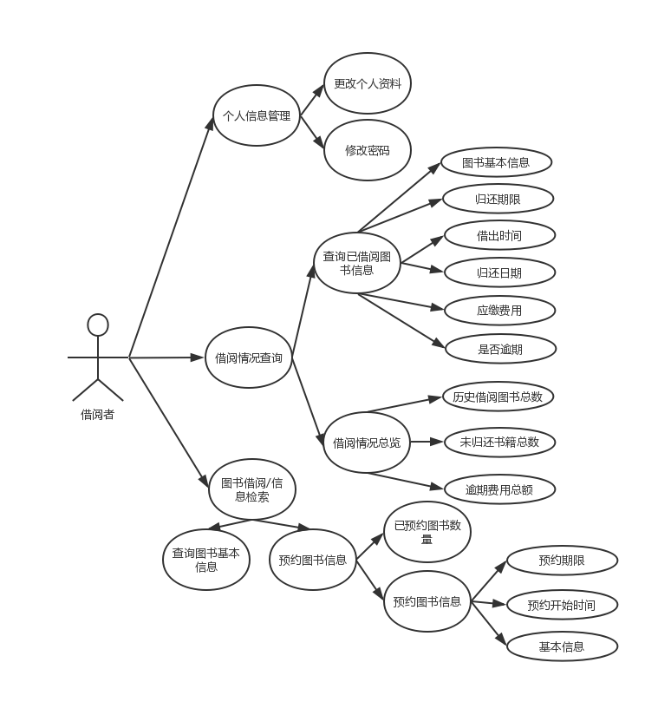

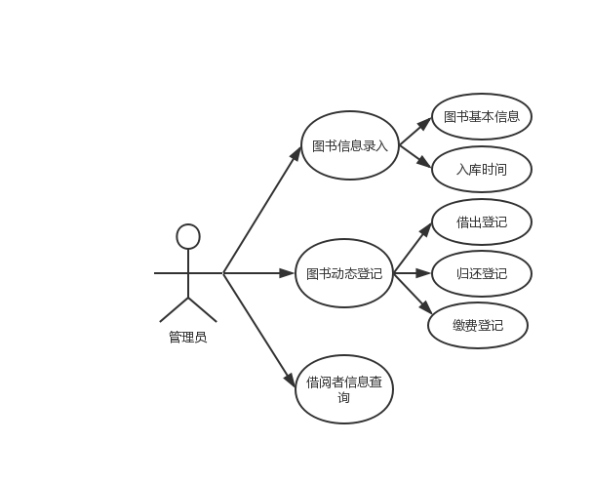

**2.3 功能需求**

**2.4 假定和约束**

**2.4.1 假定**

（1）可操作性：假定所有用户可以熟练的掌握系统的使用方法。

（2）用户支持：假定系统开发的各个环节都能得到用户的支持和配合。

（3）技术支持：假定在开发初期，项目成员能够充分理解系统的各项要求，并且已经掌握一定的开发语言基础，在开发的过程中遇到技术问题都可以通过向学习或向老师请教而得到解决。

（4）人员配合：假定项目所有成员在项目开发过程中能够通力合作，中途各个成员不会因为突发状况而无法参与开发工作。

（5）时间限定：假定项目的截止时间不会提前。

（6）需求限定：假定项目需求确定之后，中途不会发生重大变化。

**2.4.2 约束**

**人员约束：**

团队成员均为大三学生，共5人。

管理约束：

（1）本次开发，实行以一人承担项目管理者，分工合作的模式进行，力求每一个人的分工设计开发过程中的所有流程，并且能够严格按照进度表进行，开发过程中遇到的问题将通过项目会议得到解决。

（2）项目成员需要明确自身责任，按时完成分内任务，遇到问题时能与项目管理者进行沟通，使项目能够得到高效的推进。

**技术约束：**

（1）项目成员在项目开发经验上非常欠缺，文档编写能力较弱，开发语言掌握也较为粗浅，各方面能力有待提升。

（2）项目成员均为未接受过专业美术教育的大学工科专业学生，美工技术能力有限。

**时间约束：**

项目开发总时间少于一个学期（四个月）时间，时间较为紧张。

**其他约束**：

开发期间项目成员还需要承担其他专业课程学习的任务，将对项目进展造成一定的影响。

**3 运行环境规定**

**3.1 设备及分布**

客户端主机基本配置为：Android 7.0及以上环境

**3.2 支撑软件**

Visual Studio

Windows 以及Linux 等平台

eclipse

SQL Server

**3.3 程序运行方式**

本系统属于独立运行程序